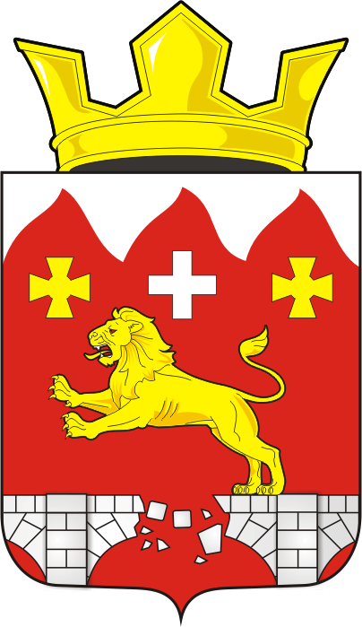
СОВЕТ ДЕПУТАТОВ муниципального образования Бурунчинский сельсовет Саракташского района оренбургской области
четвертый созыв

Р Е Ш Е Н И Е
очередного семнадцатого заседания Совета депутатов
Бурунчинского сельсовета четвертого созыва

30.06.2022 | с. Бурунча | № 77

О внесении изменений в Положение «Об определении порядка управления и распоряжения земельными участками на территории муниципального образования Бурунчинский сельсовет
Саракташского района Оренбургской области», утверждённое решением Совета депутатов Бурунчинского сельсовета Саракташского района Оренбургской области от 21.10.2015 № 17

В соответствии с Земельным кодексом Российской Федерации, Градостроительным кодексом Российской Федерации, Законом Оренбургской области от 03.07.2015 N 3303/903-V-ОЗ «О порядке управления земельными ресурсами на территории Оренбургской области», Федеральным законом от 06.10.2003 года № 131-ФЗ «Об общих принципах организации местного самоуправления», руководствуясь Уставом муниципального образования Бурунчинский сельсовет Саракташского района Оренбургской области

Совет депутатов Бурунчинского сельсовета

Р Е Ш И Л :

1. Внести в Положение «Об определении порядка управления и распоряжения земельными участками на территории муниципального образования Бурунчинский сельсовет Саракташского района Оренбургской области», утверждённое решением Совета депутатов Бурунчинского сельсовета Саракташского района Оренбургской области от 21.10.2015 № 17(далее – Положение) следующие изменения и дополнения:
1.1. В пункте 1 статьи 14 Положения подпункт 5 считать утратившим силу.
1.2. Дополнить статью 14 пунктом 2 следующего содержания:
«2. Предоставление земельного участка в собственность бесплатно осуществляется в случае предоставления земельного участка в соответствии с Федеральным законом от 24 июля 2008 года N 161-ФЗ "О содействии развитию жилищного строительства", а также в иных случаях, установленных Земельным Кодексом Российской Федерации.».
2. Настоящее решение вступает в силу после дня его обнародования и подлежит размещению на официальном сайте муниципального образования Бурунчинский сельсовет Саракташского района Оренбургской области в сети «интернет».
3. Контроль за исполнением решения возложить на на постоянную комиссию по мандатным вопросам, вопросам местного самоуправления, законности, правопорядка, работе с общественными и религиозными объединениями, национальным вопросам и делам военнослужащих (Пешкову Г.И.).
.

Председатель Совета депутатов сельсовета С.Н.Жуков

Глава муниципального
образования Бурунчинский сельсовет А.Н.Логинов

Разослано: в дело, в администрацию сельсовета, в прокуратуру района, на сайт

